Дата: 07.04.22

Клас: 3 – Б

Предмет: літературне читання

Вчитель: Лисенко О. Б.

Тема: **Робота з дитячою книжкою. Цікава книга природи. Василь Сухомлинський «Зрубали вербу».**

**Мета**: навчати помічати незвичайне у звичайному; удосконалювати навички правильного виразного читання; розвивати зв’язне мовлення, уяву, фантазію учнів; збагачувати словниковий запас, розширювати світогляд учнів; виховувати любов до читання.

**Хід уроку**

**1. Організаційний момент.**

***Приготуйте, будь ласка, все, що потрібно для уроку: підручник, зошит, ручку, олівці.***

***Старанно працюйте. Не забувайте робити хвилинки відпочинку та релаксації під час уроку.***

**2. Мотивація навчальної діяльності учнів.**

**1)** **Читацька розминка. Прочитайте вірш.**

Учись любити все навколо себе:

Траву і квіти, кущик й деревце.

Жучка і пташку, і блакитне небо,

І синьооке чисте джерельце.

Усе прийшло на білий світ, щоб жити,

Щоб дарувати радість і красу.

Учися дивувати і любити

Чистеньку, мов перлиночка, росу.

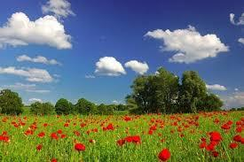

Поглянь на світ – це дивовижна казка!

А квіти – це, мабуть, душа землі.

У кожній з них струмить любов і ласка,

Вони, неначе діточки малі.

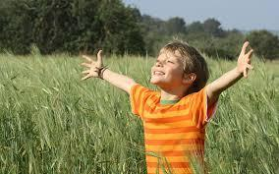Яка земля! Чарівна, пречудова!

Вона нам мати. Ми – її дитя!

Щороку на землі нова обнова,

Бурлить, вирує на землі життя!

     - ***Про що цей вірш?***

***-  Сьогодні ми продовжимо читати твори про природу.***

**3. Актуалізація знань учнів.**

* *Які слова  приходять на думку, коли ви чуєте слово «Природа»?*
* *Чи може серед цих слів бути слово « життя»?*
* *Життя є не тільки у людей, а і у тварин, рослин.*
* *Що може відчувати той, хто живе? (Радість, тривогу, спокій, біль)*

**4. Опрацювання оповідання В.Сухомлинського «Зрубали вербу».**

**1) Прочитайте виразно оповідання.**

**Зрубали вербу**

Над ставом росли дві верби. Усе, було, дивляться у воду. Тихого ранку їхнє листячко ні ворухнеться, ні зашепотить.   
         А коли на гілку сідала пташка, воно тремтіло. Верба дивувалася: хто ж це прилетів?  
         Одного разу прийшов до ставка чоловік із сокирою. Підступив до однієї верби, замахнувся, рубонув.  
         Полетіли тріски. Здригнулась верба, застогнала. А листочки тривожно й питають один одного: що це він робить?  
          Упала верба. Занімів ставок, мовчить очерет, закричала тужливо пташка. Сіра хмарина заступила сонце, і стало похмуро.  
         Лежить зрубана верба. А листочки перешіптуються та вербу питають:  
— Чого це ми лежимо на землі?  
         Де цюкала сокира, там виступили сльози. Чисті, прозорі, вони падали на землю.

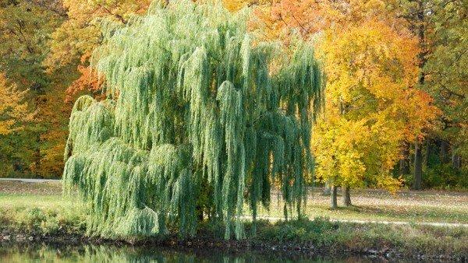

**2) Дайте відповіді на запитання за змістом оповідання.**

- Що може почувати верба? (подив, спокій)

-  Чи могла вона мріяти?

   - Що сталось з вербою?

   - Що відчула верба? Прочитайте ці рядки.

   - Про що запитували листочки?

   - Чому вони стривожились?

   - Що відбулось з навколишньою природою? Прочитайте.

   - Які почуття виникли у вас після прочитаного?

   - Чи можемо ми вже чимось зарадити цьому дереву?

   - Який заголовок можна дати цьому оповіданню?

* ***Давайте подумки перенесемось на початок цього оповідання і зустрінемо того чоловіка, який йшов рубати дерево. Що б ви йому сказали?***

**5. Підсумок уроку**

**1) Продовжіть речення.**

***Сьогодні на уроці ми читали про…***

***Мене засмутило…***

***Мені сподобалось…***

***Я вирішив, що…***

***Я зрозуміла, що…***

**2) Вправа «Я маю свою думку»**

* ***Чи правильно роблять люди зрубуючи дерева?***

**3) Домашнє завдання**

**За підручником «Сонячні вітрила» опрацювати сторінки 115 – 121.**